

Mojoca
Réseau d'amitié et de solidarité avec les jeunes des rues de Guatemala Ciudad.
Coordination Belgique: C.D.R., rue du Monument, 7, B 6730 ANSART, Jacqueline Englebert, tél. 063.444349

2005 juin - Un projet très urgent

REFUGE ET MAISON D’ACCUEIL POUR LES FILLES ET LES GARÇONS DES RUES AU GUATEMALA

Chers amies et amis des filles et des garçons des rues,

Les assassinats récents de Dionisio et d’Elisabeth nous rappellent la nécessité urgente d’ouvrir des refuges nocturnes, des maisons d’accueil pour les filles et les garçons des rues dont nous soutenons le Mouvement au Guatemala. Le projet global que les Réseaux d’Amitié de Belgique et d’Italie ont approuvé, prévoit cette initiative, mais elle n’a pu être réalisée faute de moyens financiers.

POUR PROTEGER LA VIE DES JEUNES DES RUES, POUR LES AIDER A SE REINSERER DANS LA SOCIETE, IL EST NECESSAIRE D’OUVRIR DES MAISONS D’ACCUEIL

Ces refuges sont indispensables, non seulement pour protéger ces enfants et ces jeunes contre les violences, les viols, les assassinats dont ils sont souvent les victimes, mais aussi pour faciliter la réinsertion dans la société des jeunes qui veulent quitter la rue, en particulier des jeunes mères qui prennent cette décision par amour pour leur enfant.

Ce n’est pas facile de quitter la rue pour vivre une vie autonome dans la société: il faut le vouloir librement, acquérir confiance en soi et stabilité émotionnelle, s’éloigner de la drogue, devenir capable de vivre seul ou de mener une vie de couple. Il faut aussi trouver du travail et un logement.

Aujourd’hui, grâce au travail du Mouvement, le nombre des filles et des garçons qui décident de sortir de la rue, augmente sans cesse, mais nous n’arrivons pas toujours à leur donner l’appui nécessaire au moment opportun parce que nous n’avons pas de maisons d’accueil qui pourraient faciliter la transition de la vie des rues à la vie autonome dans la société. Nous demandons parfois à d’autres institutions de les accueillir, mais les jeunes qui sont habitués chez nous à participer aux décisions ne supportent pas de vivre dans un milieu fermé où les adultes décident à leur place et ne respectent pas leur liberté et où, souvent, ils n’ont pas la possibilité de fréquenter l’école et d’apprendre un métier.

Et puis il y a les urgences: les mères qui veulent sortir de la rue avant la naissance de leur enfant; ceux qui risquent comme Dionisio et Elisabeth d’être assassinés. Il est indispensable d'ouvrir des auberges, une pour les filles qui veulent sortir de la rue avec leurs enfants, une autre pour les garçons et les couples. Avant tout pour les filles, pour les protéger des convoitises bestiales de leurs bourreaux, pour faciliter la réinsertion sociale des filles enceintes, pour protéger les nouveaux-nés et les jeunes enfants. Nous les ouvrirons rapidement en mémoire d’Elisabeth et de Dionisio.

Quelques exemples:

JENNIFER, VEUVE A 17 ANS

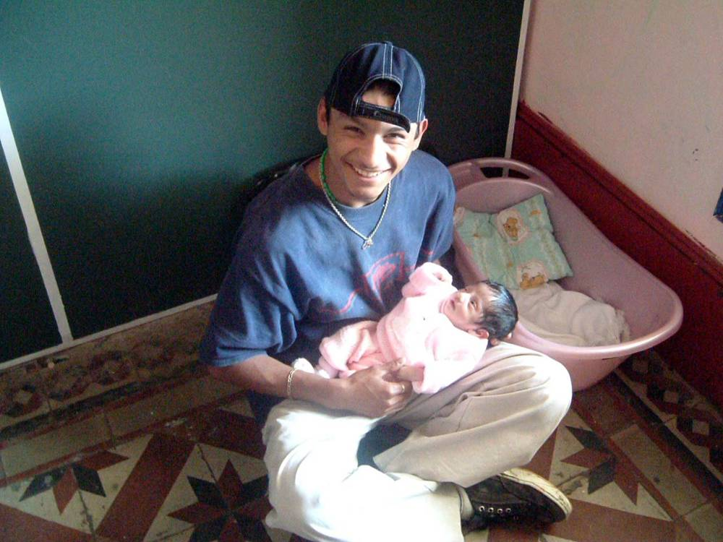
Le 22 février, on a découvert le corps sans vie de notre ami et frère, Dionisio, dans une maison abandonnée. La mort remontait à deux ou trois jours. Dionisio est mort seul, sans que personne ne lui tienne la main dans ces derniers moments de sa vie trop brève. Il avait 20 ans. Il était sorti depuis peu de la rue avec sa femme de 17 ans, Jennifer, et leur petite fille d’un an à peine Il travaillait régulièrement à l’atelier de menuiserie. Tant d’années d’efforts personnels et d’accompagnement de la part du Mouvement anéantis en quelques instants par une main homicide.
Jennifer avait commencé des études dans une école en-dehors du Mouvement et suivait le cours d’éducatrice populaire. En août dernier, elle avait été élue par ses compagnes, membre de la coordination, chargée de la formation des filles. C’est une fille sensible, délicate, qui a bien compris ce qu’est le Mouvement. Ses interventions étaient toujours pleines de compréhension, de respect des autres. Elle n’a que 17 ans et doit élever seule son enfant

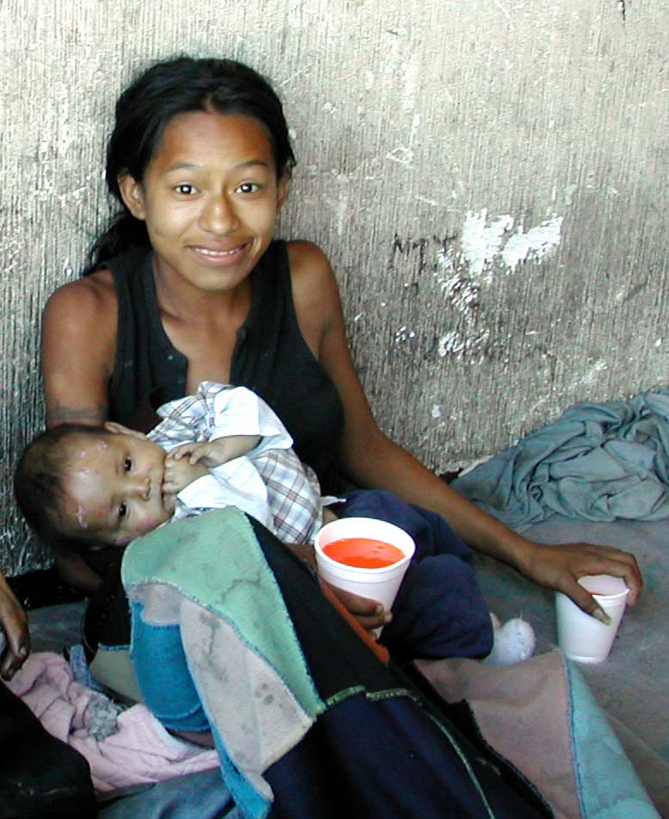
D’ELLE, IL NE RESTE QU'UNE TACHE ROUGE DANS LA DIX-HUITIEME RUE

Elle s'appelait Elisabeth, dans la rue on la dénommait Crécy. Elle avait 17 ans. Elle aimait la vie, elle voulait être libre, respectée, aimée, écoutée. Ce rêve lui avait fait choisir la rue à l’âge de huit ans seulement. Ce même rêve lui avait fait prendre la décision, neuf ans plus tard, de sortir de la rue. Elle faisait partie du «Mouvement des Jeunes de la rue». Depuis trois mois, elle s'était éloignée de la drogue.

Un tueur immonde l’a assassinée dans la nuit du 22 au 23 avril dernier. Elle avait repoussé la proposition de s'isoler avec un individu qui voulait abuser d’elle. Il est revenu dans la nuit avec une arme automatique de l'armée génocide du Guatemala, il l’a déchargée contre Elisabeth et l’a massacrée avec neuf balles tirées à bout portant. Il a gravement blessé Giovanni, son compagnon, qui se débat entre la vie et la mort à l'hôpital. Les sept autres jeunes des rues qui dormaient avec eux dans la dix-huitième rue, se sont enfouis ; ils se cachent parce qu'ils savent que ces tueurs éliminent les témoins de leurs crimes. Le vil assassin a laissé des traces et pourrait facilement être identifié. Mais au Guatemala, les assassins de ce type jouissent encore aujourd'hui de l'impunité.

Elisabeth n'avait fait que fuir la violence lubrique des hommes qui s'acharnait contre elle depuis les premières années de sa trop brève vie. Le martyrologe des jeunes de la rue s'allonge toujours plus. Des années d'efforts, de rêves, d'envie de vivre, détruits en un instant. Un groupe, à savoir une famille de la rue, dispersé. Tout le mouvement bouleversé par la tristesse et la colère.

RETOUR BRUTAL À LA CASE DEPART

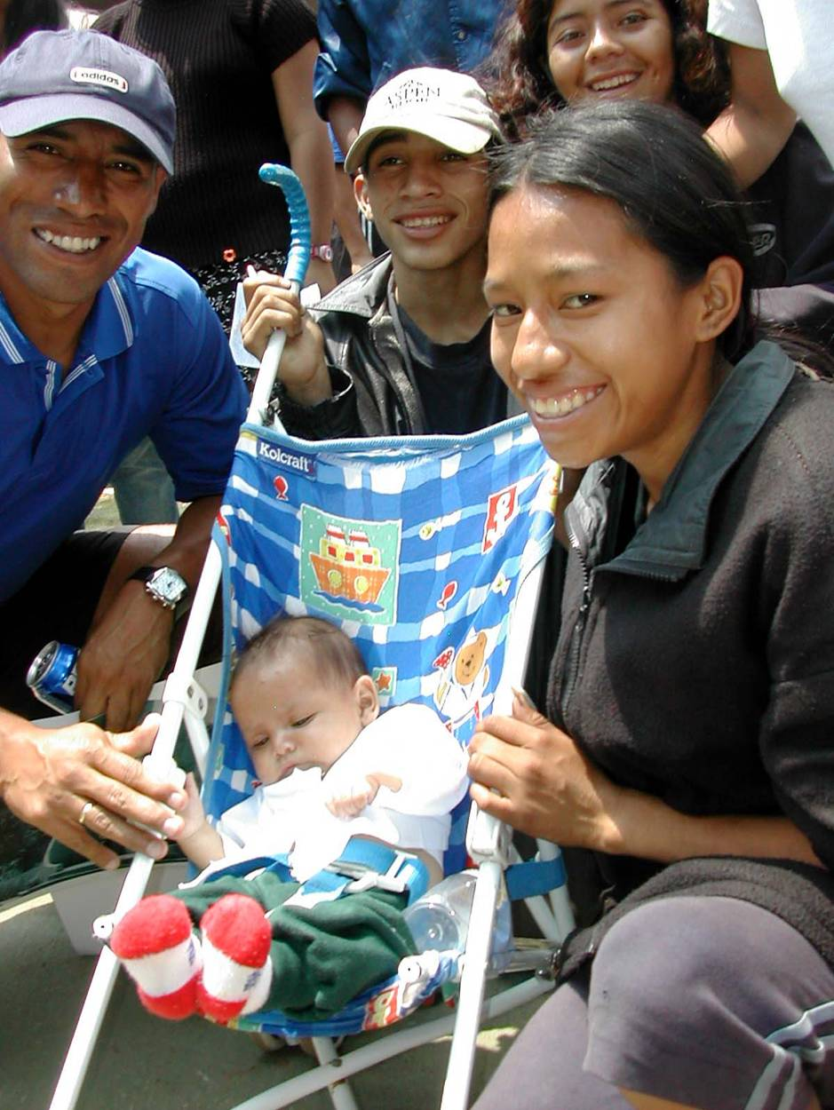
Carla et son compagnon, Alex, étaient sortis de la rue en 1998. Ils avaient tous les deux quatorze ans. Ils s’étaient bien débrouillés: Alex avait un petit atelier de menuiserie qui leur permettait de vivre, d’élever leur gosse de deux ans e d’aider leurs parents. Ils mettaient de l’argent de côté pour se construire une petite maison. Ils s’aimaient et la vie leur souriait. Mais tout bascula au début de cette année. Pour les punir d’avoir refusé de cacher des armes et de la drogue dans leur atelier, des trafiquants de drogue leur volèrent tout ce qu’ils avaient et brûlèrent leur atelier et la baraque où ils vivaient.

Et c’est la vie des rues qui recommence, mais maintenant avec un enfant de deux ans. Alex est obligé de voler pour nourrir sa famille parce qu’il ne trouve pas de travail et personne ne l’aide. Une institution accepte d’accueillir la mère et l’enfant seulement mais ils ne veulent pas se séparer. Heureusement, ils rencontrent une fille du Mouvement qui les amène à la maison. Si on avait eu une maison d’accueil on aurait pu les loger immédiatement. On a loué pour eux un petit appartement, on les a aidés à refaire les documents d’identité, à acheter les outils de travail, à inscrire leur enfant à l’école maternelle. Maintenant tous les deux travaillent et le cauchemar est fini.

NOTRE PROJET DE MAISONS D’ACCUEIL

- OBJECTIFS

Ces maisons d’accueil, une pour les jeunes femmes et leurs enfants, l’autre pour les garçons et les couples, ont un double objectif: offrir un refuge en cas d’urgence et permettre aux jeunes qui veulent sortir de la rue de mener une vie autonome en les aidant à
1. apprendre à vivre dans une maison, préparer à manger, payer les dépenses d’eau, de gaz, d’électricité, le loyer.
2. trouver un travail qui puisse permettre de gagner suffisamment pour pouvoir mener une vie autonome.
3. gérer le temps libre et les relations de couple et avec enfants.

On leur assurera un soutien psychologique pour pouvoir vivre sans drogue et sans la dépendance du groupe dont ils faisaient partie dans la rue.

- REALISATION DU PROJET

- Le premier mois, les jeunes ne devront pas payer le loyer et la nourriture; pendant la journée, ils vont travailler, étudier ou bien simplement participer aux activités proposées par le Mouvement
- A partir du deuxième mois, les jeunes vont commencer à contribuer aux dépenses de la maison
- Progressivement ils vont apprendre à faire les courses de tout ce qui est nécessaire pour la maison: la cuisine, la lessive, le repassage, le nettoyage de la maison,.etc.
- Les filles et les garçons feront le même travail.
- Chaque semaine, les habitants de la maison discuteront de la vie en commun et évalueront les progrès de chacun.
- On estime que le temps de séjour dans la maison sera de trois mois, mais pourra être prolongé en fonction des nécessités de chaque fille, de chaque garçon.
- Les normes de vie dans la maison (partage des tâches, horaires d’entrée, etc.…) seront décidées en commun par tous les habitants.
- En cas de transgression grave, les habitants de la maison mettront au courant le Comité de Gestion du Mouvement, qui prendra les mesures nécessaires.

Responsables de la maison: deux accompagnateurs adultes, de préférence un couple qui a lui-même élevé des enfants, qui puisse orienter les jeunes.

- NOMBRE DE JEUNES

On estime entre 15 et 20 par an et par maison le nombre de jeunes qui pourront participer à cette expérience.

ESTIMATION DU BUDGET ANNUEL POUR UNE MAISON (non compris les frais d’entretien et de nourriture)

Loyer € 4.800,00
Equipement 3.200,00
Salaire de 2 responsables 14.400,00

TOTAL 22.400,00

Pour les deux maisons il nous faudrait donc trouver 44.800 euros par an: 340 personnes, familles, associations, communes, écoles qui versent DIX EUROS PAR MOIS.

Gérard Lutte

POUR PARTICIPER
Les dons (sans attestation fiscale) peuvent être versés au compte N.751-2004742-83 de «AVEC LE GUATEMALA», rue du Monument 7, 6730 Ansart.
Les personnes qui désirent recevoir une attestation fiscale doivent verser directement leur don chez Oxfam, au compte N. 000-0000028-28 de «OXFAM SOLIDARITE», rue des quatre vents, 60, 1080 Bruxelles, avec la communication: "2003/GLA/00086 Ansart". La personne responsable chez Oxfam informera le secrétariat de chaque don reçu, du nom de la personne et du montant.
Un ordre permanent de 5 ou 10 €/mois (ou plus), c'est simple et nous permet d'envisager l'avenir sereinement.

